หน่วยการเรียนรู้ที่ ๕ ความแตกต่างที่ไม่แตกต่าง
แผนการจัดการเรียนรู้ที่ ๔ เรื่อง ยอมรับความเหมือนและความแตกต่าง
ของตนเองและผู้อื่น (๔)
ส ๑๒๒______หน้าที่พลเมือง ๒ กลุ่มสาระการเรียนรู้สังคมศึกษา ศาสนา และวัฒนธรรม

ชั้นประถมศึกษาปีที่ ๒ เวลา ๑ ชั่วโมง


ผลการเรียนรู้

] ยอมรับความเหมือนและความแตกต่างของตนเองและผู้อื่น (ข้อ ๘)

] ปฏิบัติตนเป็นผู้มีวินัยในตนเอง (ข้อ ๑๐)

สาระสำคัญ/ความคิดรวบยอด/หลักการ

ความแตกต่างระหว่างบุคคล ทั้งด้านเชื้อชาติ ศาสนา ภาษา ถิ่นกำเนิด ความบกพร่องทางร่างกายเพศชายและเพศหญิง เมื่อมาอยู่ร่วมกันย่อมแสดงพฤติกรรมที่ต่างกัน ดังนั้น การอยู่ร่วมกันของทุกคนจึงต้องปรับตัว ยอมรับ เห็นใจ ห่วงใย ให้ความช่วยเหลือเกื้อกูลต่อกัน จะทำให้การอยู่ร่วมกันมีความสุขและสงบด้วยไมตรีที่มอบให้แก่กัน


สาระการเรียนรู้

] ความเหมือนและความแตกต่างระหว่างบุคคลในด้านเพศ


สมรรถนะสำคัญของผู้เรียน
ฐาน

 ความสามารถในการคิด
- การคิดวิเคราะห์
- การคิดสังเคราะห์
- การคิดประเมินค่า
- การคิดอย่างมีวิจารณญาณ
- การคิดสร้างสรรค์
 ความสามารถในการแก้ปัญหา
 ความสามารถในการใช้ทักษะชีวิต


คุณลักษณะอันพึงประสงค์และค่านิยม
ฐาน

คุณลักษณะอันพึงประสงค์ | ค่านิยมหลักของคนไทย
- รักชาติ ศาสน์ กษัตริย์  - ซื่อสัตย์สุจริต  - มีวินัย  - ใฝ่เรียนรู้    - อยู่อย่างพอเพียง  - มุ่งมั่นในการทำงาน  - รักความเป็นไทย  - มีจิตสาธารณะ | - มีความรักชาติ ศาสนา พระมหากษัตริย์  - ซื่อสัตย์ เสียสละ อดทน  - กตัญญูต่อพ่อแม่ ผู้ปกครอง ครูบาอาจารย์  - ใฝ่หาความรู้ หมั่นศึกษาเล่าเรียน ทั้งทางตรง  และทางอ้อม  - รักษาวัฒนธรรมประเพณีไทยอันงดงาม  - มีศีลธรรม รักษาความสัตย์ หวังดีต่อผู้อื่น    เผื่อแผ่และแบ่งปัน  - เข้าใจ เรียนรู้การเป็นประชาธิปไตย อันมีพระมหากษัตริย์ทรงเป็นประมุข ที่ถูกต้อง  - มีระเบียบวินัย เคารพกฎหมาย ผู้น้อยรู้จัก  การเคารพผู้ใหญ่  - มีสติรู้ตัว รู้คิด รู้ทำ รู้ปฏิบัติ ตามพระราชดำรัสของพระบาทสมเด็จพระเจ้าอยู่หัว  - รู้จักดำรงตนอยู่โดยใช้หลักปรัชญาของเศรษฐกิจพอเพียง  - มีความเข้มแข็งทั้งร่างกายและจิตใจ ไม่ยอมแพ้ต่ออำนาจฝ่ายต่ำหรือกิเลส มีความละอาย  เกรงกลัวต่อบาปตามหลักของศาสนา  - คำนึงถึงผลประโยชน์ของส่วนรวมและของชาติมากกว่าผลประโยชน์ของตนเอง

ภาระงาน/ชิ้นงาน
ฐาน

(-)
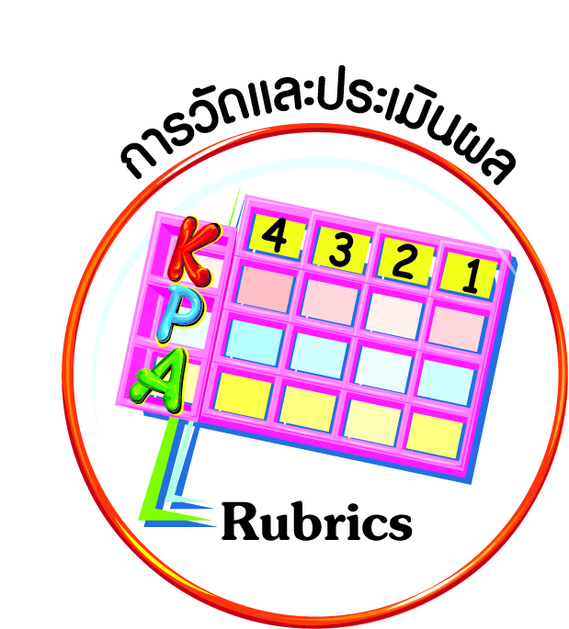
การวัดและประเมินผล
ฐาน

- แบบประเมินพฤติกรรมรายบุคคล
- การประเมินผลตามสภาพจริง (Rubrics)
- เกณฑ์การให้คะแนน (ระดับคะแนน-ระดับคุณภาพ)


การจัดกิจกรรมการเรียนรู้
ฐาน

๑. ครูแบ่งนักเรียนออกเป็นสองทีม ทีมชายและทีมหญิง ให้นักเรียนเล่นเกมตี่จับ

ตี่จับ (TEE CHUB)
จำนวนผู้เล่น : ไม่จำกัดจำนวน
วิธีเล่น :
แบ่งเป็น ๒ ฝ่ายเท่า ๆ กัน และจับไม้สั้นไม้ยาวว่าใครจะเริ่มตี่ก่อน ฝ่ายที่ตี่ก่อน เริ่มเล่นโดยเลือกพวกของตนคนหนึ่งเป็นคนเข้าไปตี่ คนตี่จะออกเสียง “ตี่…” หรือ “หึ่ม…” เข้าไปในแดนฝ่ายตรงข้าม ในขณะเดียวกันฝ่ายตรงข้ามต้องคอยยึดตัวไม่ให้กลับเข้าแดนของตนได้ จนกว่าจะขาดเสียง ผู้นั้นต้องเป็นเชลยของฝ่ายตรงข้าม แต่ถ้าสามารถหนีกลับเข้าแดนตนได้ คนที่ถูกแตะจะกี่คนก็ตามต้องไปเป็นเชลยสลับกัน เมื่อมีฝ่ายของตนเป็นเชลย ผู้ที่ตี่คนต่อไปต้องพยายามช่วยพวกของตนกลับมาให้ได้ ฝ่ายตรงข้ามต้องคอยกันไม่ให้แตะกันได้ ถ้าแตะกันได้เชลยจะได้กลับแดนของตน เล่นกันเช่นนี้จนกว่าฝ่ายใดฝ่ายหนึ่งจะหมดตัวผู้เล่นก่อน ฝ่ายชนะมีสิทธิจะให้ฝ่ายแพ้ทำอะไรก็ได้

ประโยชน์ :
๑. ฝึกให้เด็ก ๆ มีความสามัคคีในการทำงานเป็นทีม ในการที่ต้องร่วมแรงร่วมใจในการพยายามช่วยให้เพื่อนในกลุ่มหลุดพ้นจากการเป็นเชลย
๒. ฝึกให้รู้จักคิด วางแผนและแก้ปัญหา
๓. เป็นการออกกำลังกายโดยตรง เพราะขณะที่เล่นนั้นเด็กได้เคลื่อนไหวทุกส่วน และช่วยให้ปอดแข็งแรง เพราะในขณะที่เป็นคนตี่นั้น ต้องกลั้นหายใจร้องตี่อยู่ตลอดเวลา
๔. เด็กได้รับความสนุกสนานเพลิดเพลิน อารมณ์ดี จิตใจเบิกบาน

๒. ครูและนักเรียนสนทนาถึงความสนุกสนานในการเล่นเกม
๓. นักเรียนวิเคราะห์ถึงความได้เปรียบเสียเปรียบกันระหว่างชายและหญิง ว่ามีความแตกต่างกันด้านใด และหากเป็นการปฏิบัติกิจกรรมอื่น ๆ ในโรงเรียน นักเรียนชายและนักเรียนหญิงควรช่วยเหลือกันอย่างไร
๔. นักเรียนจับกลุ่มกันระดมสมองหาปัญหาระหว่างเพศชาย และเพศหญิง และหาแนวทางการแก้ปัญหาที่ดี
๕. นักเรียนส่งตัวแทนของกลุ่มมานำเสนอหน้าชั้นเรียน ครูและเพื่อน ๆ ร่วมกันประเมิน และเสนอแนะให้ข้อคิดเห็น
๖. นักเรียนบันทึกข้อมูลลงในตารางบันทึกกิจกรรม
ตัวอย่าง
ความแตกต่าง | จำนวน (คน) | ปัญหา | แนวทางการแก้ปัญหา
ตัวอย่าง  ด้านเพศ | ชาย ๑๕๘  หญิง ๑๖๗ | ๑. การทำงาน  ๒. การรังแกกัน  ของนักเรียนชายกับนักเรียนหญิง  ๓. การล้อเลียน | ๑. ฝึกให้ช่วยเหลือ และมีความสามัคคี ร่วมแรงใจและแรงกายทำงานร่วมกัน  ฯลฯ

๗. ให้นักเรียนช่วยกันอ่านข้อความที่กำหนดให้ แล้วเสนอแนวทางการปฏิบัติตน โดยตอบคำถาม และพิจารณาว่าข้อความใดที่ปฏิบัติถูกต้อง

๗.๑ พีทเป็นผู้ชาย เพ็ญเป็นผู้หญิง ทั้งสองคนเรียนห้องเดียวกัน

 จากข้อความ พีทและเพ็ญมีความแตกต่างกันในเรื่องใด
______________________________________________________
 พีทและเพ็ญควรปฏิบัติต่อกันอย่างไร
ไม่เล่นด้วยกันเพื่อป้องกันความรุนแรง
ให้เกียรติซึ่งกันและกัน

(เพศชายและเพศหญิง)

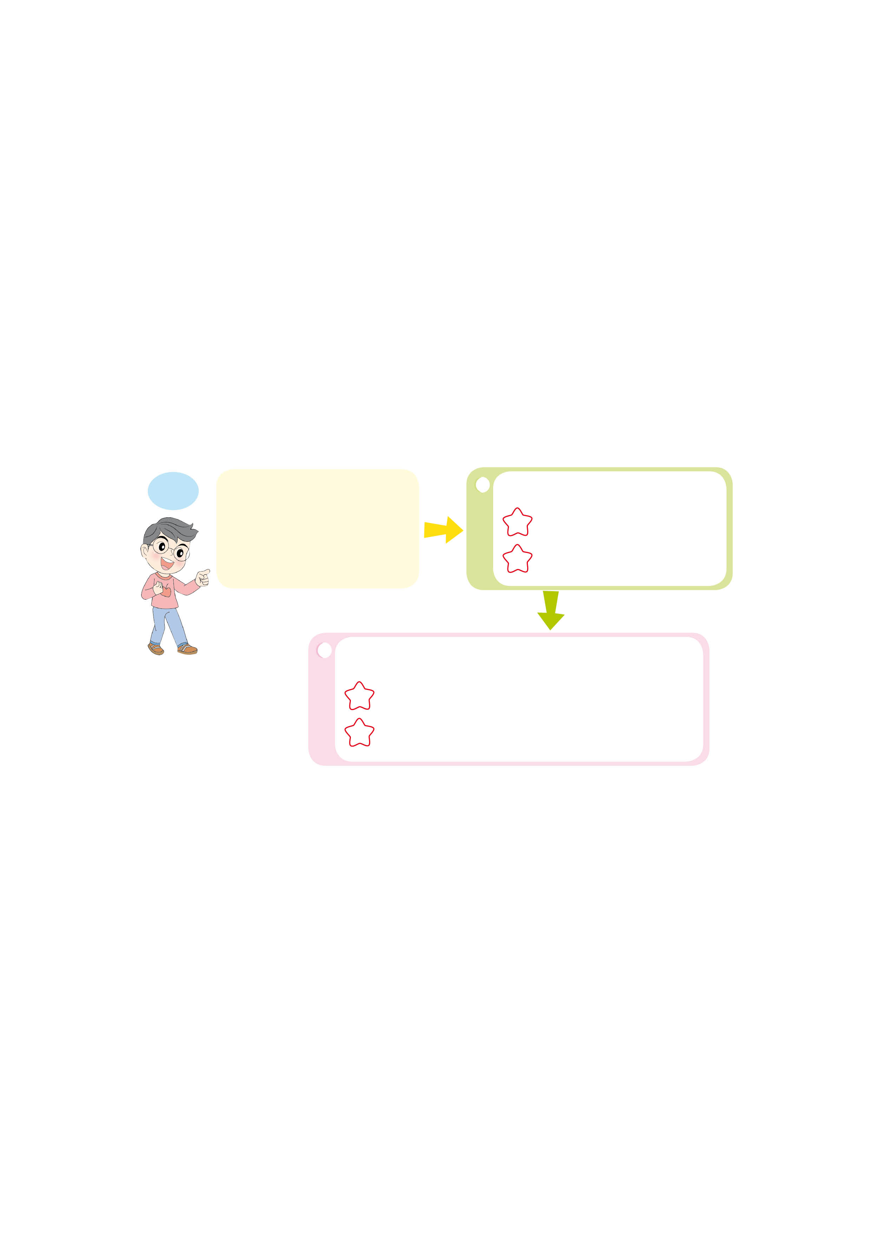


๘. ครูและนักเรียนร่วมกันเฉลยและสรุปความแตกต่างระหว่างบุคคลในด้านเพศอีกครั้ง เช่น
“ความแตกต่างระหว่างบุคคล ในด้านเพศชายและเพศหญิง เมื่อมาอยู่ร่วมกันย่อมแสดงพฤติกรรมที่ต่างกันตามเพศ ดังนั้น การอยู่ร่วมกันของทุกคนจึงต้องปรับตัว ยอมรับ เห็นใจ ห่วงใย ให้ความช่วยเหลือเกื้อกูลต่อกัน จะทำให้การอยู่ร่วมกันมีความสุขและสงบด้วยไมตรีที่มอบให้
แก่กัน”


การจัดบรรยากาศเชิงบวก
ฐาน

ให้นักเรียนมีโอกาสได้เห็นแบบอย่างที่ดี ได้เรียนรู้การประพฤติปฏิบัติที่ถูกต้องดีงาม ร่วมกันแสดงความคิด ความรู้สึก แลกเปลี่ยนประสบการณ์เพื่อขยายการเรียนรู้ สามารถศึกษาจากสื่อและแหล่งเรียนรู้ที่หลากหลาย ครูเป็นผู้แนะนำแนวทางที่ถูกต้อง

สื่อการเรียนรู้และแหล่งการเรียนรู้
ฐาน

๑. เกมตี่จับ
๒. ตารางบันทึกกิจกรรม


ข้อเสนอแนะของผู้บริหารสถานศึกษา

______________________________________________________________________________
______________________________________________________________________________
______________________________________________________________________________
______________________________________________________________________________
______________________________________________________________________________
______________________________________________________________________________
______________________________________________________________________________
______________________________________________________________________________
______________________________________________________________________________
______________________________________________________________________________
______________________________________________________________________________
______________________________________________________________________________
______________________________________________________________________________
______________________________________________________________________________
______________________________________________________________________________
______________________________________________________________________________
______________________________________________________________________________
______________________________________________________________________________
______________________________________________________________________________
______________________________________________________________________________
______________________________________________________________________________
______________________________________________________________________________
______________________________________________________________________________
______________________________________________________________________________

ลงชื่อ_________________________ (ผู้บริหารสถานศึกษา)
(_________________________)
________/________/________
บันทึกหลังการสอน

ผลการจัดการเรียนการสอน
]
______________________________________________________________________________
______________________________________________________________________________
______________________________________________________________________________
______________________________________________________________________________
______________________________________________________________________________
______________________________________________________________________________

ปัญหา / อุปสรรค
]

______________________________________________________________________________
______________________________________________________________________________
______________________________________________________________________________
______________________________________________________________________________
______________________________________________________________________________
______________________________________________________________________________

แนวทางแก้ไข
]

______________________________________________________________________________
______________________________________________________________________________
______________________________________________________________________________
______________________________________________________________________________
______________________________________________________________________________
______________________________________________________________________________

ลงชื่อ_____________________________ (ผู้บันทึก)
(____________________________)
_________/__________/________

